|  |  |
| --- | --- |
| Описание: НФПГУ2 | **Федеральное государственное бюджетное образовательное**  **учреждение высшего образования**  **«Пензенский государственный университет»**  **(ФГБОУ ВО «Пензенский государственный университет»)**  **Нижнеломовский филиал федерального государственного**  **бюджетного образовательного учреждения высшего**  **образования**  **«Пензенский государственный университет»**  **(Нижнеломовский филиал ФГБОУ ВО «ПГУ»)** |

**Практическая работа № 4**

**Тема:** «Layout-файл в Activity. Смена ориентации экрана»

**Дисциплина:** «Разработка мобильных приложений»

Выполнил:

ст.гр.23НФПО

Кириллов А.О.

Мосман А.П.  
Веденяпин Д.А.

Принял:

преподаватель  
Чернопазов А.Г.

Нижний Ломов, 2025 г.

**Ход работы:**

1. Создали пустой проект в Android Studio с вертикальной ориентаций экрана, добавили в него графические элементы (Liner Layout, TextView, 4x Buttons) (рисунок 1).

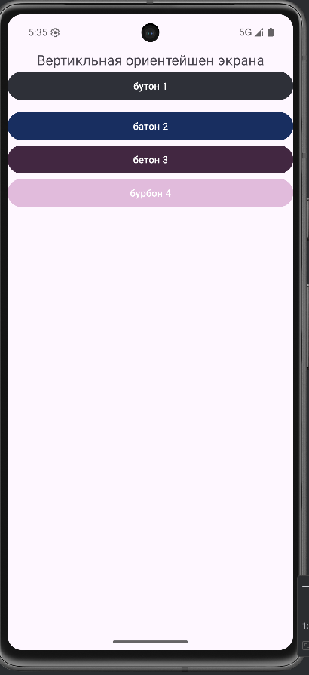

Рисунок 1 – Вертикальная ориентация

1. Создали дизайн для горизонтальной ориентации экрана (рисунок 2).

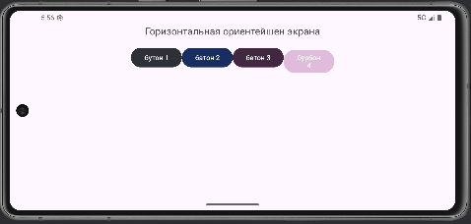

Рисунок 2- Горизонтальная ориентация

**Вывод:** научились адаптировать экраны под горизонтальные и вертикальные положения, создавая для них соответствующую разметку.